CDCF prj-02 P_02

- Contenu
  - Auteurs de ce cahier des charges / groupe d'expression du besoin
Auteurs de ce cahier des charges / groupe d'expression du besoin

    - Auteurs - Qualité - Rôles

Liste
Personne | Qualité
Ourion Franck - FO | ENSEIGNANT; CLIENT-Proj-GIM; TUTEUR-prj-GIM; RESP-Proj-GIM
Côme Alexis - P-01 | ETUDIANT
Genay Jocelyn - P-02 | ETUDIANT
prj-02 | Groupe
Jury (encore inconnu) | Jury GIM
Xavier Baud | ENSEIGNANT

    - Historique des modifications et révisions de ce document

17/01/2018 : Approche du cahier des charges et compréhension de la structure
18/01/2018 : écriture du CDC
23/01/2018 : écriture du CDC avec Alexis, pour bien définir comment il fonctionne et comment nous allons faire
31/01/2018 : écriture du CDC
01/02/2018 : écriture du CDC / livrable L_001
14/02/2018 : écriture du CDC / livrable L_001
25/02/2018 : écriture du CDC / livrable L_001 / livrable L_003
26/02/2018 : écriture du CDC / livrable L_003

    - Validations

  - Cadrage - Présentation du besoin
Cadrage - Présentation du besoin

    - Demande et situation actuelle

      - Demande d'origine du client

        - Historique et état de l'existant

Le besoin du client est d'avoir une maquette pour avoir un support pédagogique pour les bases de la programmation Arduino, Raspberry.... Cette maquette utilisera différent capteurs et permettra aux futurs étudiants de se plonger dans le codage.

        - Hypothèses et Conditions à remplir pour le démarrage du projet

Faire une veille sur les capteurs existants et les éléments existant pour faire des "petits" projet en Do It Yourself

        - Importance de la réponse

Le client souhaite avoir au moins une maquette afin de l'exploiter pour ses TP
Il peut être intéressant de mettre au point un fichier Dokiel permettant à l'étudiant de découvrir la maquette

      - Références / Projets similaires

        - Documents existants pour ce projet

Il n’existe aucun document pour ce projet.
L'année précédente il y a eu déjà des recherches faites sur les capteurs et les UC (microcontroleur : Arduino, Raspberry)

        - Documents existants des autres projets

... aucun

      - Solutions

        - Solutions explorées exclues

faire une grosse maquette (lumière, lampe,caméra, chauffage...) -> trop complexe
faire des modules à proprement parlé
Utiliser la webcam
Utiliser un micro (Jarvis)

        - Solutions conseillées, validées

faire deux maquette : une lumière, une VMC afin de simplifier les choses et que l'étudiant comprenne bien les codes.

    - Résultats et changements attendus

      - Panorama des attendus

livrables “hard”
cf Livrable HARD
L_001 :maquette lumière
L_002 :maquette VMC

livrables “soft”
Livrable SOFT
L_003 : tutoriels maquette lampes
L_005 : tutoriels maquettes VMC

livrables “services”
Livrable SERVICE
L_003 : tutoriels maquette lampes
L_005 : tutoriels maquettes VMC

      - Paramètres de départ

Ce qui peut évoluer, être changé
Les éléments pour les tutoriels seront plus ou moins fourni selon le temps qu'il nous sera possible d'y accorder.

Ce qui impacte le projet, mais est pris en charge par d'autres acteurs ou prestataires
...

      - Dépendances externes

...
Réfléchir à la réutilisation, entrer dans une démarche responsable de l'utilisation des matériaux...
utiliser des logiciels libres autant que possible, ceci permettra à tous d’accéder aux développements de ses connaissances..

    - Parties prenantes

Commanditaires
- initiateurs du projet, client, , financeur,TUTEUR-prj-GIM : Franck OURION

Membres du projet
P-01 : Côme Alexis
P-02 : Genay Jocelyn

Ressources techniques
Xavier Baud

Sous-projets
- SP-01 : GENAY Jocelyn
- SP-02 : COME Alexis

Utilisateurs finaux
ENSEIGNANT : Franck OURION
ETUDIANT : futurs étudiants

  - Expression du besoin
Expression du besoin

    - Limites du système

limite de place

    - Livrables catégorie Hard

      - L_001 : <maquette lumière>

Identification
C'est le livrable principale, en effet c'est la maquette qui sera l'aboutissement du travail et qui permettra aux futurs étudiants de s'exercer à la programmation...
        - Situations de vie

SV_001 : prototype
SV_002 : Utilisiation
SV_003 : Autres situation qu'il faut prendre en compte ( recyclage, fabrication...)
          - Situation de vie 1 : Prototype

            - Diagramme d'environnement

Diagramme pieuvre

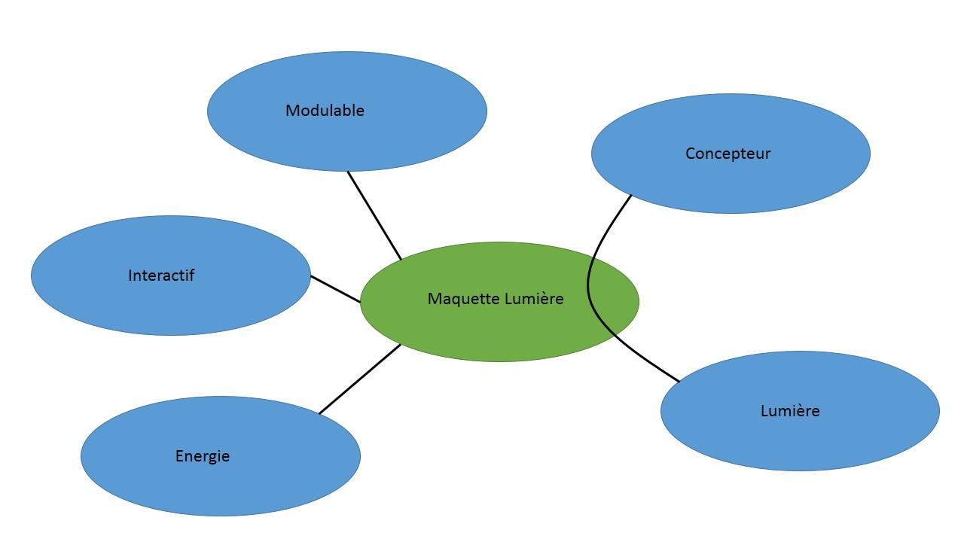

Inventaire des milieux environnants
- Concepteur
- Lumière
- Energie
- Interactif
- Modulable

            - Fonctions Principales - FP

..
              - Fp_01: permettre au concepteur d'allumer la lumière

...
                - Fp_01 - Critères

Il n'y a aucun critère à proprement parler, le concepteur doit pouvoir allumer la lampe à partir d'une raspberry, d'une arduino, d'un interrupteur

                - Fp_01 : éléments simples

Raspberry
Arduino
Lampe (effecteur)
interrupteur
relais

            - Fonctions contraintes - FC

...
              - FC_01 : Rendre l'énergie utilisable

...
                - Fx_yy - Critères

Utiliser l'énergie réseaux 220V

                - Fx_yy : éléments simples

Besoin de transformateur pour alimenter rasp/Ard
relais

              - FC-2: Permettre au concepteur d'interagir avec la maquette

...
                - Fp_01 - Critères

Il n'y a aucun critère à proprement parler, le concepteur doit pouvoir allumer la lampe à partir d'une raspberry, d'une arduino, d'un interrupteur

                - Fp_01 : éléments simples

Raspberry
Arduino
Lampe (effecteur)
interrupteur
relais

              - FC_03 : Permettre un changement rapide pour les essais

La maquette doit être pratique et tout les changements doivent être fait rapidement
                - FC_03 - Critères

Il n'y aura pas de fixation définitive, et le moins possible. Câble breakboard et pas de soudure...

                - FC_03 : éléments simples

Plaque bois
fils breakboard
...

          - Situation de vie 2 : Utilisation

            - Diagramme d'environnement

Diagramme pieuvre

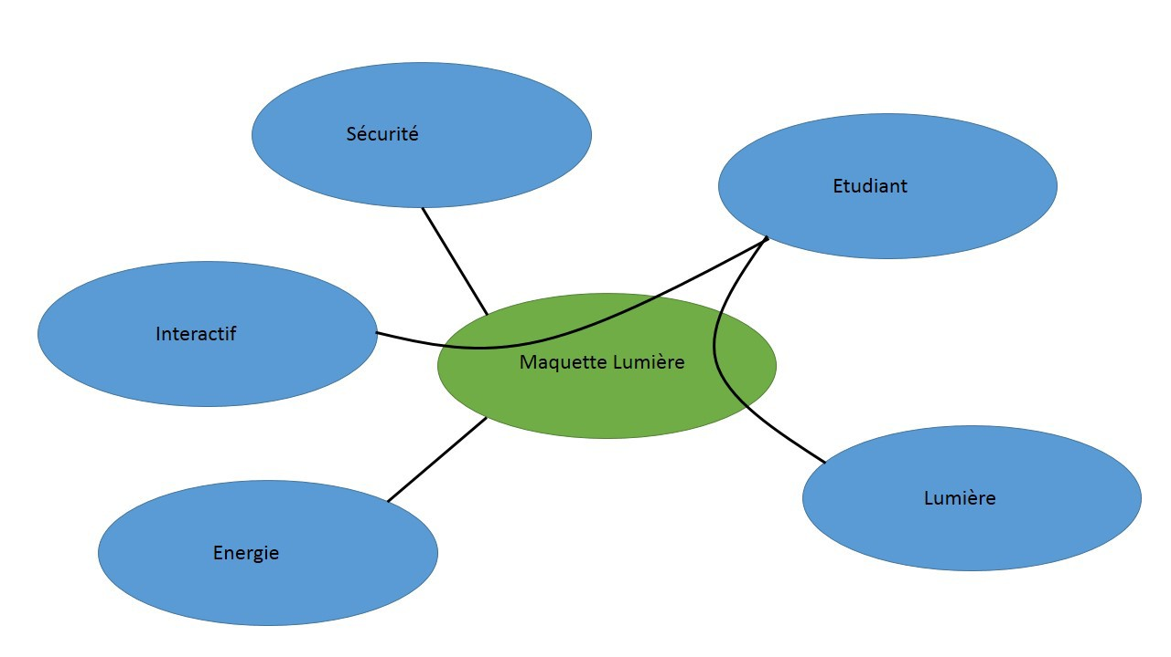

Inventaire des milieux environnants
- Étudiant
- Lumière
- Interactif
- Sécurité
- Énergie

            - Fonctions Principales - FP

Lors de la phase utilisation du produit, nous retrouvons deux fonctions principales
              - FP_01 : Permettre à l'étudiant d'allumer une lumière

...
                - FP_01 - Critères

L'étudiant devra être capable de passer par plusieurs moyen afin d'allumer la lumière

                - Fx_yy : éléments simples

Lampe
Raspberry/Arduino
Interupteur

              - FP_02 : Permettre à l'étudiant d'interagir avec la maquette

...
                - FP_02 - Critères

L'élève pourra agir sur la maquette mais également avoir des retours d'état de celle ci. Il saura mettre en œuvre ce qu'il exploite.

                - FP_02 : éléments simples

Raspberry/Arduino
NODE-RED
capteur

            - Fonctions contraintes - FC

Lors de la phase utilisation nous retrouvons une fonctions contrainte principale
              - FC_01 : Permettre à l'étudiant d'utiliser de l'énergie en toute sécurité

...
                - FC_01 - Critères

Il ne faut pas dépasser les seuils de sécurité ( 50V alternatif en local sec)
cacher les parties sous tensions (transformateur...)
Bouton arrêt urgence

                - FC_01 : éléments simples

bouton poussoir
plaque de plexiglas pour protéger
transformateur 230V/24V

          - Situation de vie 3 : Toutes les situations à prendre tout de même en compte mais pas d'étude spécifique

            - Les autres phases de vie

Phase de vie : Maintenabilité
Caractéristique :
L'objectif sera de réfléchir au fait que si un élément se dégrade et tombe en panne, le remplacement de ce dernier pourra se faire assez facilement, sans besoin de ressouder par exemple....

Phase de vie : Réutilisation
Caractéristique :
Dans la création de la maquette il faudra penser un maximum à pouvoir la démonter et réutiliser les différents éléments

Phase de vie : fin de vie
Caractéristique :
à la fin de vie, la maquette pourra être démontée un maximum, elle pourra être réutilisée ( cf : Phase de vie réutilisation )
Sinon les matériaux pourrons être recyclés au maximum, ou réutilisé.

    - Livrables catégorie soft

      - L_003 Tutoriel maquette lumière

Objectifs
C'est le deuxième livrable pour la partie maquette lumière, il est moins important car les étudiants peuvent apprendre d'eux même mais un support de travail peut leur être assez utile.
Le but n'est pas ici de faire une analyse complète sur les modalités de ce tutoriels.
Il y a tout de même quelques objectifs à définir. Par exemple les élèves devront comprendre de quoi est constitué la maquette, à quoi servent les modules, quelques codes seront accessible afin de les aider à progresser et comprendre les principes basiques de la programmation.
Remarque :
Le tutoriel peut être admis dans deux catégories, soft et service, c'est pour cette raison que c'est la même description dans soft et service de L_003. Il peut être pris à la fois comme un logiciel de support, et à la fois comme une méthode de travail, puisqu'il va y avoir une démarche, des explications ...

    - Livrables catégorie services

Info
Le livrable de cette catégorie et le même que dans la catégorie soft car il regroupe les deux, à la fois il
      - L_003 Tutoriel maquette lumière

Objectifs
C'est le deuxième livrable pour la partie maquette lumière, il est moins important car les étudiants peuvent apprendre d'eux même mais un support de travail peut leur être assez utile.
Le but n'est pas ici de faire une analyse complète sur les modalités de ce tutoriels.
Il y a tout de même quelques objectifs à définir. Par exemple les élèves devront comprendre de quoi est constitué la maquette, à quoi servent les modules, quelques codes seront accessible afin de les aider à progresser et comprendre les principes basiques de la programmation.
Remarque :
Le tutoriel peut être admis dans deux catégories, soft et service, c'est pour cette raison que c'est la même description dans soft et service de L_003. Il peut être pris à la fois comme un logiciel de support, et à la fois comme une méthode de travail, puisqu'il va y avoir une démarche, des explications ...

  - Informations complémentaires
Informations complémentaires

    - Planning

cf. Agenda (Agenda_prj-2018-GIM2)

    - Budget

    - Points de vigilance

  - Annexes
Annexes

Placer ici des sections ou des liens vers les documents annexes

- Annexes
  - Annexes

